Практическая работа №6
Тема: MySQL и среда Lazarus
Цель: Изучить операции, проводимые с базами данных в среде Lazarus. Получить навыки использования программы "mysql" для создания форм отображения данных в среде Lazarus
Ход работы
- Ознакомилась с теоретической частью
- Выполнила задания практической части
Задание. Выполните практическую часть.
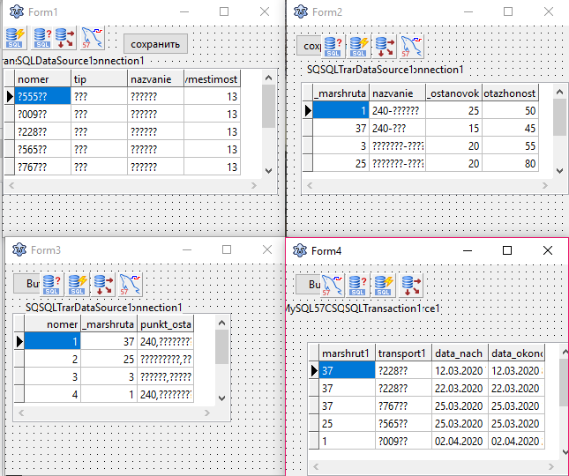
Рисунок 6.1 –Формы с таблицами

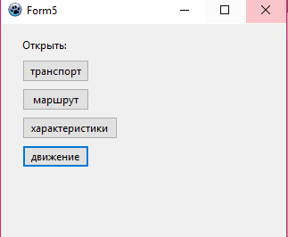
Рисунок 6.2 – Форма для открывания всех других

Вывод: Изучила операции, проводимые с базами данных в среде Lazarus. Получить навыки использования программы "mysql" для создания форм отображения данных в среде Lazarus

